**УРОК в темі №1**

**Тема уроку.** Чотирикутники та їх властивості

**Мета уроку:** повторити, узагальнити та систематизувати знання учнів про чотирикутник, його елементи, паралелограм і всі його види, вписані та описані чотирикутники, вписані та центральні кути; трапецію.

**Тип уроку:** повторення та систематизація знань і вмінь учнів.

**Хід уроку**

**І. Організаційний момент**

**ІІ. Повторення питань теорії за допомогою таблиці та схеми**

*Схема*

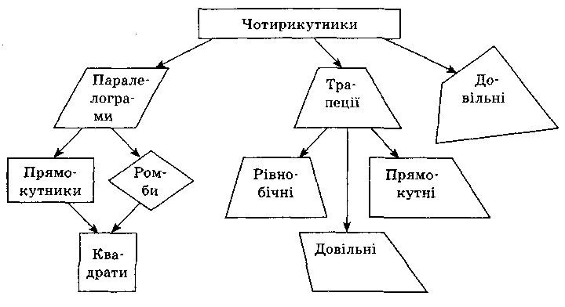

Учні заповнюють пропуски в тексті в таблиці.

|  |  |
| --- | --- |
| **Рисунки** | **Завдання** |
| *ABCD* — чотири­кутник | Вершини ______________________________________  Сторони _______________________________________  Протилежні вершини ____________________________  Сусідні вершини ________________________________  Діагоналі ______________________________________  Сусідні сторони ________________________________  Протилежні сторони ____________________________  Периметр *Р = ...* |
| *ABCD* — парале­лограм | Властивості  *... = CD;*  *ВС = ...;*  *B =* *...;*  ... = ...;  точка *О* — точка перетину діагоналей парале­лограма:  ... = ...; *ВО = ... .* |

|  |  |  |  |  |  |
| --- | --- | --- | --- | --- | --- |
|  | | **Ознаки**  1. Якщо *АО = ОС* і ... = ..., то *ABCD* — пара­лелограм.  2. Якщо *DC =..., DC...AD,* то *ABCD* — пара­лелограм.  3. Якщо *АВ = ..., AD = ...,* то *ABCD* — пара­лелограм.  4. Якщо *... =* *C,* *... =* …*,* то *ABCD —* пара­лелограм. | | | |
| *ABCD* — прямо­кутник | | **Властивості**  1) Властивості паралелограма: ...  2) *АС = ...*  **Ознаки**  1. Якщо *ABCD* — паралелограм і *A =**... =**... =**...,* то *ABCD* — прямо­кутник.  2. Якщо *ABCD —* паралелограм і *A = ...,* то *ABCD* — прямокутник.  3. Якщо в паралелограмі *BD = ...,* то *ABCD —* прямокутник.  4. Якщо в чотирикутнику *A =* *B =* *C = ...,* то *ABCD* — прямокутник. | | | |
| ABCD — ромб | | **Властивості**  1) Властивості паралелограма: ...  2) *AC ... BD;*  *ABD =* *...;* *BCA =* *...;* ... = ...; *... =* *....*  **Ознаки**  1. Якщо ABCD — паралелограм і *BD... АС,* то *ABCD* — ромб.  2. Якщо *ABCD* — паралелограм і *АС* і *BD* є ... його кутів, то *ABCD* — ромб.  3. Якщо *ABCD* — паралелограм і *АВ = ...,* то *ABCD —* ромб.  4. Якщо *ABCD* — чотирикутник з рівними ..., то ABCD... | | | |
| *ABCD* — квадрат | | **Властивості**  1. Усі сторони...  2. Усі кути...  3. Діагоналі..., перетинаються...  4. Діагоналі квадрата утворюють із його сто­ронами кути, рівні...  **Ознаки**  1. Якщо *ABCD* — чотирикутник, у якого  *АВ* = ... = ... = ... і *A =* *...* = ... = ..., то  *ABCD — ... .*  2. Якщо *АВСD —* ромб і *AC = BD,* то *ABCD — ...*  3. Якщо *ABCD* — прямокутник і *AC...BD,* то *ABCD* — квадрат. | | | |
|  | | **AD ... BC, AB ...CD,**  **ВК — ... трапеції,**  **MN — ... трапеції,**  **A + B = ... + ...=** | | | |
|  | | **ABCD — ... трапеція** | | | |
|  | | **ABCD — ... трапеція** | | | |
|  | | **A = ...,**  **АС = ...,**  **2 = ...,**  **4 = ...** | | | |
|  | | **Якщо АВ = ВС, MN — висота і АС  BD, то MN = ...** | | | |
|  | | **Якщо AD = a, BC = b (a > b), AB = CD, BE  AD,**  **CF  AD, то**  **AE = FD = ...;**  **AF = DE = ...** | | | |
| Якщо в трапеції кути при основі рівні, то...  Якщо в трапеції діагоналі рівні, то...  Якщо діагоналі трапеції утворюють з основою рівні кути, то... | | | | |
| Зауваження. У задачах про трапеції найчастіше зустріча­ються такі додаткові побудови:  1. Проведення діагоналей трапеції (рис. 12).  2. Проведення висот трапеції (рис. 13).  3. Проведення прямої, паралельної одній із сторін трапеції (рис. 14).  4. Проведення через вершину трапеції прямої, паралельної одній із діагоналей (рис. 15).  5. Продовження бічних сторін трапеції до перетину (рис. 16). | | | | |
|  | | | | |
|  | | | | Чотирикутник *ABCD* є... |
|  | | | | *ABC* — вписаний в коло;  *AOC — ...* кут;  *ABC =* *...* |
|  | | | | *АВ* — діаметр кола; *ABC = ...* |
|  | | Чотирикутник *ABCD* є... | | | |

**ІII. Систематизація умінь і навичок**

Знайти кути ромба: **№370, 371**

Залежність між вписаним і центральним кутами**: №398(1)**

Знайти периметр трапеції: **№393**

Знайти кути вписаного чотирикутника: **№408**

Знайти периметр прямокутника, в якому проведено бісектрису кута: **№365**

**IV. Підбиття підсумків уроку**

**V. Домашнє завдання**

№375, 407, 388, 391